46-й Чемпионат города Кемерово по бадминтону (смешанный разряд)

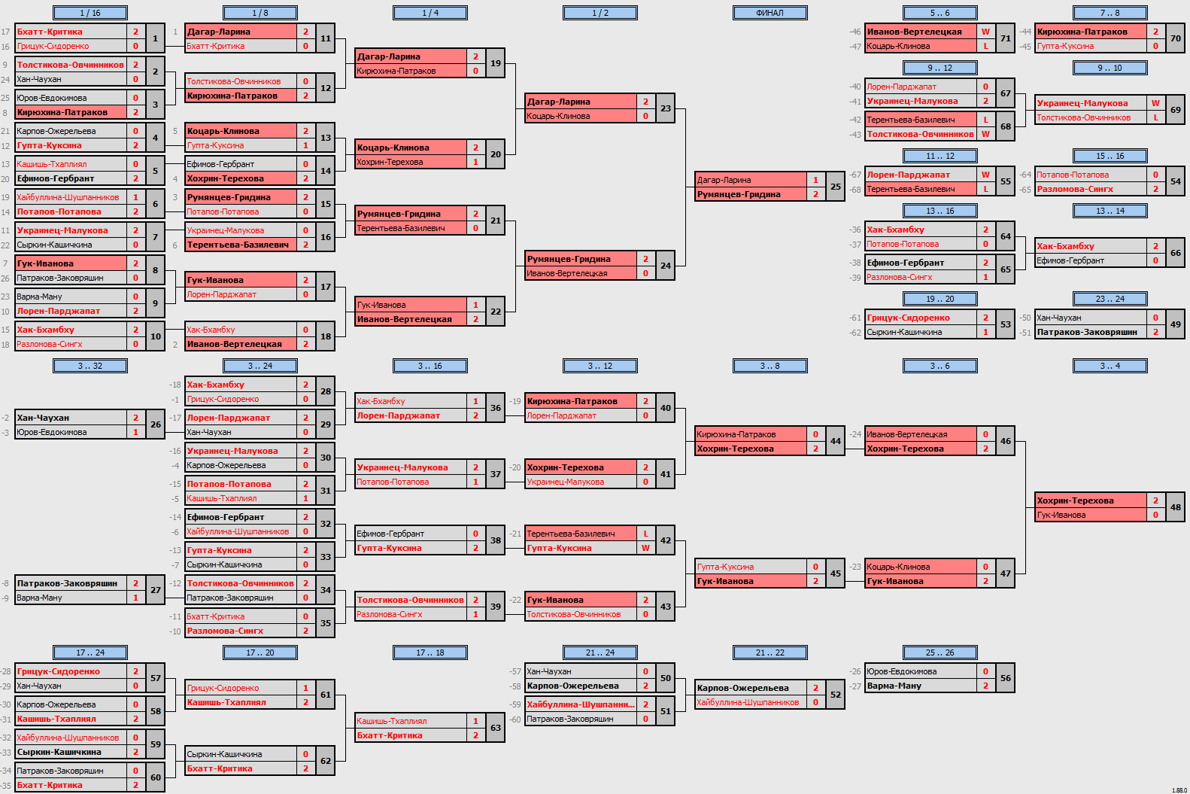

### 46-й Чемпионат города Кемерово по бадминтону (мужской одиночный разряд - финал)

### https://badminton4u.ru/public/img/tournaments/7774/res-1.png?

Главный судья ______________________ М.В. Баканов

### 46-й Чемпионат города Кемерово по бадминтону (женский одиночный разряд - финал)

### https://badminton4u.ru/public/img/tournaments/7775/res-1.png?

### 46-й Чемпионат города Кемерово по бадминтону (женский парный разряд) – ФИНАЛ

### https://badminton4u.ru/public/img/tournaments/9281/res-1.png?

Главный судья ______________________ М.В. Баканов

### 46-й Чемпионат города Кемерово по бадминтону (мужской парный разряд) - ФИНАЛ

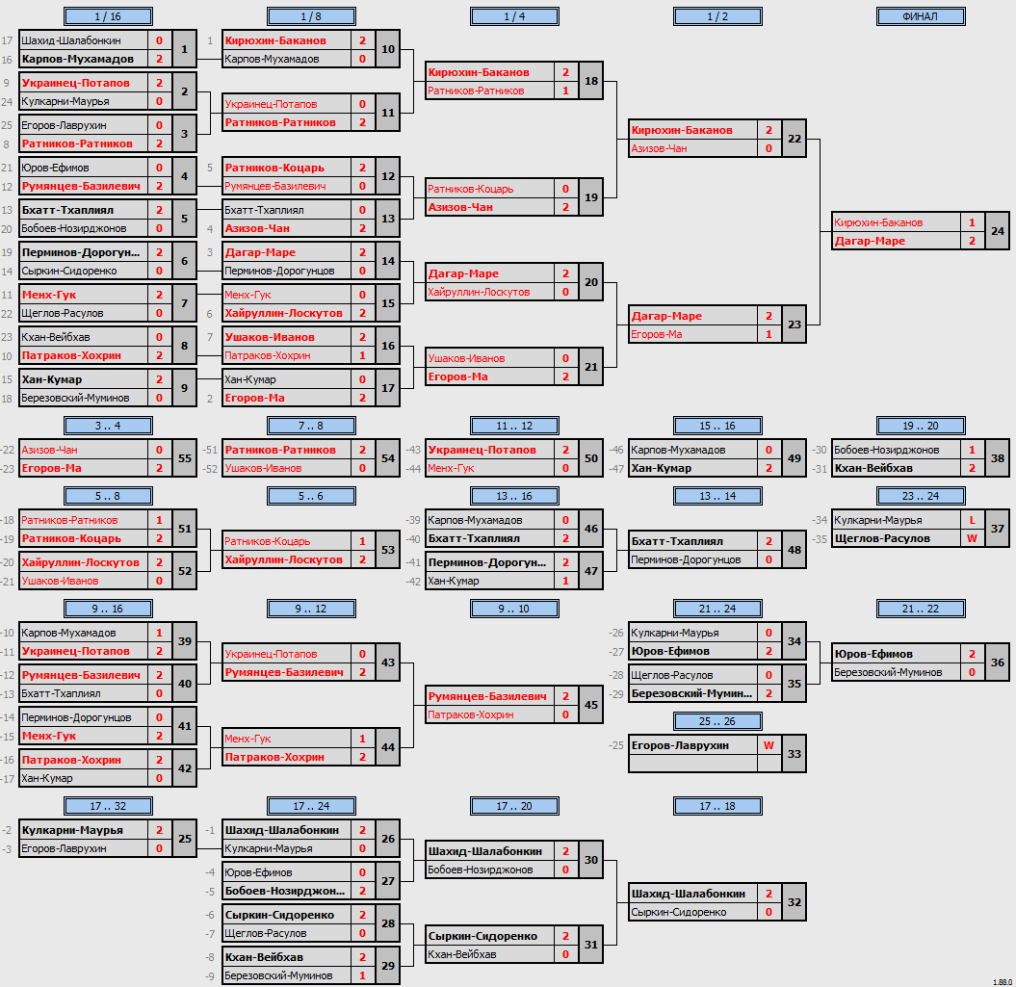

Главный судья ______________________ М.В. Баканов